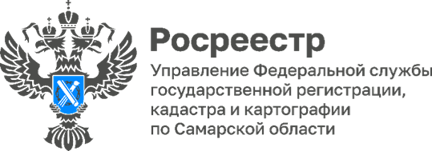
18.10.2023
Пресс-релиз

Росреестр по Самарской области продолжает реализацию государственной программы «Национальная система пространственных данных»
8 468 реестровых ошибок в границах земельных участков было исправлено самарским Росреестром без привлечения средств правообладателей в Едином государственном реестре недвижимости по состоянию на 1 октября 2023 года.
Таким образом, Управлением Росреестра и филиалом ППК «Роскадастр» по Самарской области проводится работа по устранению в ЕГРН пересечений границ земельных участков, а также устраняются несоответствия в части расположения границ земельного участка на кадастровой карте ЕГРН фактическому местоположению границ данного участка.
Например, земельный участок фактически расположен в Красноармейском районе Самарской области, при этом, согласно кадастровой карте ЕГРН, данный участок располагается в другом районе Самарской области, либо вообще в другом регионе Российской Федерации. Такие несоответствия могли возникнуть из-за того, что ранее кадастровый учет осуществлялся в различных системах координат районов и городов Самарской области, а также вследствие некорректного отображения системы координат в документах о межевании кадастровыми инженерами. Такие несоответствия выявились после перехода на единую систему координат в Самарской области – МСК-63.
«Управлением Росреестра совместно с филиалом ППК «Роскадастр» по Самарской области такие несоответствия устраняются в рамках проведения работ по устранению реестровых ошибок в описании местоположения границ земельных участков. Правообладателям таких земельных участков повторно проводить межевание не требуется. Однако необходимо отметить, что исправление реестровой ошибки органом регистрации прав не препятствует правообладателям в дальнейшем уточнить границы своего участка в соответствии с межевым планом.
Прежде чем исправить реестровую ошибку, Решение о необходимости ее исправления с указанием предлагаемого способа исправления такой ошибки направляется правообладателю соответствующего земельного участка. Также к решению прикладывается схема расположения земельного участка, которая отобразится на кадастровой карте ЕГРН по результатам исправления реестровой ошибки.
Таким образом, правообладатель земельного участка заранее уведомляется о проводимых мероприятиях по устранению реестровой ошибки в отношении его земельного участка. В случае несогласия с предложенным способом исправления, он вправе обратиться к кадастровому инженеру для установления верных значений координат своего участка, определенных по результатам проведения кадастровых работ. После проведения кадастровых работ правообладателю соответствующего земельного участка необходимо обратиться в орган регистрации прав с заявлением об осуществлении кадастрового учета с предоставлением межевого плана.
В случае согласия правообладателя соответствующего земельного участка с предложенным вариантом исправления реестровой ошибки ему нет необходимости обращаться в орган регистрации прав, реестровая ошибка по истечении 3 месяцев со дня принятия решения о необходимости ее устранения будет исправлена без участия правообладателя», - комментирует ситуацию заместитель руководителя Управления Росреестра по Самарской области Владислав Ершов.

Материал подготовлен Управлением Росреестра по Самарской области

